广东省林权制度改革信息管理系统

集体林权管理子系统

概要设计说明书

**北京地林伟业信息技术有限责任公司**

Beijing Forestar Information Technology Inc

**文件修改记录**（发布到外部的文档请将此部分删除）

|  |  |  |  |  |  |
| --- | --- | --- | --- | --- | --- |
| **修改记录编号** | **修改页码及条款** | **修改人** | **审核人** | **批准人** | **修改日期** |
|  |  |  |  |  |  |
|  |  |  |  |  |  |
|  |  |  |  |  |  |
|  |  |  |  |  |  |
|  |  |  |  |  |  |
|  |  |  |  |  |  |
|  |  |  |  |  |  |
|  |  |  |  |  |  |
|  |  |  |  |  |  |

**目 录**

1 文档介绍 6

1.1 文档目的 6

1.2 读者对象 6

1.3 参考文献 6

1.4 术语与缩写解释 6

2 系统概述 7

3 系统架构设计 7

3.1 关键用例分析 7

3.2 概念架构设计 7

3.3 细化架构设计 7

4 模块接口定义 7

4.1 内部接口设计 7

4.2 外部接口设计 7

5 集成设计 7

# 文档介绍

## 文档目的

本文档是根据系统承建方在深入开展现场调研、认真分析并确认用户需求之后，对项目在实施过程如何具体完成有关规定内容而进行描述，本文档的主要作用如下：

1. 确定系统边界，设计系统的总体结构并明确关键内容的实现路线；
2. 在开始系统开发之前对系统软件的形成一个完整清晰的认识，统一系统开发思路，明确系统开发时要遵循的原则，避免因人而异的开发模式带来的各种问题，确保用户需要能够得到完整而且有效的实现，并未将来项目完成后系统维护、升级提供参考；
3. 直接指导具体的系统开发工作；
4. 帮助客户了解系统的整体面貌，提高系统开发对客户的透明度，确保客户能够有效的监控系统开发的进度和质量。

## 读者对象

本文档的阅读对象为（甲方）用户管理人员、参加需求调研人员及技术人员、未来系统的使用者及公司领导、本项目（乙方）的项目经理、系统分析师、架构师、开发人员、测试人员、部署和培训人员，以及监理公司的相关负责人员等。

## 参考文献

《广东省林权制度改革信息管理系统需求调研报告》

《广东省林权制度改革信息管理系统项目实施方案1.0.0》

《广东省林权制度改革信息管理系统项目投标文件-技术部分》

《广东省林权制度改革信息管理系统项目投标文件-技术开发合同》

《广东省林权制度改革信息管理系统项目需求分析说明书》

## 术语与缩写解释

|  |  |
| --- | --- |
| **缩写/术语** | **解 释** |
| **C/S** | Client/Server，客户/服务器架构 |
| **B/S** | Browser/Server，浏览器/服务器架构 |
| **数据集** | 相互间具有逻辑关系的实体所构成的集合或数据集集合。既可以由数据集组成，又可以直接由实体组成。 |
| **宗地号** | 林权宗地号即指林权小班号，由“省代码 + 市代码 + 县（市、区）代码 + 镇（乡）代码 + 村代码 + 林权代码 + 组代码 + 宗地内业号”组成。宗地号具有唯一性。  宗地号举例：044SSXXAACC(K、J、G、H、Q)D（S、Y）M（S、Y）ZZDDD。其中：044-广东省代码；SS-市代码；XX-县代码；AA-镇（乡）代码；CC-村代码；林权代码（K-国有、J-集体、G-个人、H-合作造林、Q-其他、D-林地、M-林木、S-所有权、Y-使用权）；ZZ-组代码；DDD-宗地内业号（采用3位自然数，即从001至999，如果没有确权到村小组的，则组代码为99）。 |
| **宗地外业号** | 外业调查时，以村民小组为单位，逐宗地编号，并在外业图上注记该村民小组的名称。宗地外业号采用5位自然数“XXXXX”表示，其中前两位为村民小组代码（99代表村委会），后3位为外业工作流水号，宗地外业号应不重不漏。 |
|  |  |

# 系统概述

2008年底广东省全面推行林权制度改革，为配合林权制度改革深入，广州省林业厅委托省林业勘察设计院研发了“广东省林权管理地理信息系统”。该系统主要面向林权初始登记，为林地、林权改革和管理提供系统服务；该系统主要功能模块有：宗地划分、林权申请登记录入、宗地界线图与宗地申请信息挂接、打印宗地界线图、打印证书、统计查询、系统管理等。

随着林权改革的深入和国家有关林业政策的发布，林权管理的重心已经发生变化，逐步由林权初始登记过度到林权流转、林权抵押等。集体林权管理子系统作为广东省林权制度改革信息管理系统的核心内容，将全面面向林业登记发证等行政审批业务，综合运用“3S”、计算机、网络和数据库等技术，将林改过程中形成的数据、文件、图表、声像、视频以及林权证信息、林业产权流转、交易信息等进行统一管理，建立以林权小班为数据主体的全省统一的林权信息数据库。实现省林业局和全省各县（市、区）林业局的林权信息交互，为林权流转提供直观的空间可视化表达，促进整个林业工作的信息化进程。

## 关键用例分析

集体林权管理子系统以林权行政审批为核心内容，关键业务用例如下图：



### 初始登记



### 流转登记



### 抵押登记



## 概念架构设计

## 细化架构设计

### 开发架构设计

### 运行架构设计

### 数据架构设计

林权管理子系统实体关系对象模型如下图：



具体实体关系到数据库的映射以及数据库表设计参看数据库设计文档。

### 其他内容

# 接口设计

## 内部接口设计

### 表单接口

表单接口是指林权登记业务中需要填写的各类表单的通用操作接口。系统设计时将整张表单视为一个独立个体，所有表单均实现表单接口。

该接口主要定义以下方法：

1. 加载，将表单添加到界面上并正确显示。
2. 填充，使用指定的表单关联对象填充表单。
3. 设置，使用指定的状态对表单进行设置。
4. 提取，将表单上的内容提取成为对应关联对象。

### 地图接口

地图接口是指林权登记业务以及林权日常维护中需要使用到的对地图通用操作接口。主要包括：默认、放大、缩小、漫游、前进、回退、选择、清除选择等。

### 内部权限接口

内部权限接口是指本系统所有界面功能元素都遵循的用户权限设置接口。主要包括：激活、未激活、不可见等。内部权限接口可以确保系统根据用户的权限级别来设置界面功能元素的状态。

## 外部接口设计

### 登记检索接口

登记检索接口是指系统所有涉及的登记记录均可以向外提供检索。外部调用时，只需要提供关键信息即可从登记检索接口中获取有关的林权登记信息。

林权登记信息分两个级别提供，一是基本信息，提供林权登记的基本信息；二是详细信息，提供林权登记的全部信息。

### 林权小班检索接口

林权小班检索接口是指系统所有涉及的林权小班记录均可以向外提供检索。外部调用时，只需要提供关键信息即可从登记检索接口中获取有关的林权小班信息。

林权小班信息分两个级别提供，一是基本信息，提供林权小班的基本信息；二是详细信息，提供林权小班的全部信息。

注意：林权小班信息必须包含图形信息。

# 功能设计

## 主界面

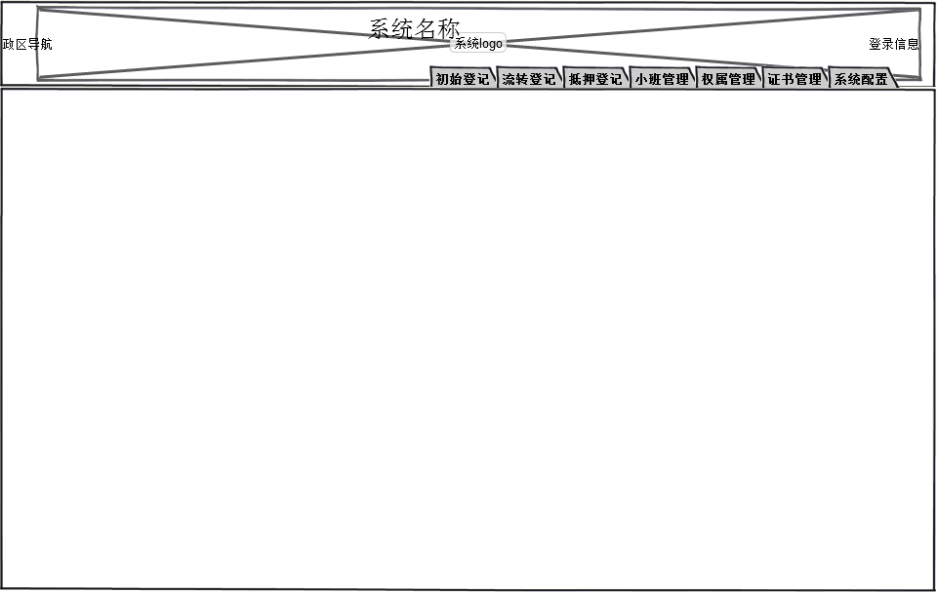

系统整体设计采用单页面模式，即不存在系统主界面整体跳转的可能。所有系统功能均在主界面框架内部。

如上图，系统主界面布局分为上下两部分。上面部分为系统logo，行政区导航栏，用户登录信息以及各功能栏目的导航页。下面部分是系统内容区，当用户选中对应的栏目时使用对应栏目的默认界面填充系统内容去。初始时，系统使用用户设置的默认栏目作为当前栏目。

## 初始登记

### 业务设计

按照有关法律法规，集体林权初始登记业务是指集体林地所有权、集体林地使用权、农村土地承包经营权初次设立后进行的登记。

本系统设计考虑实际业务办理人员意见，并遵循林权变更登记流程，在系统内部将变更登记业务流程定义为以下三个步骤：

1. 申请受理。初始登记申请人向林业主管部门（窗口）提出林权初始登记申请并依法提交相关材料，林业主管部门（窗口）核查材料完整受理该申请，并录入相关信息。
2. 业务审批。林业主管部门依次审批核实申请人提交的各项材料，确保材料充分、数据准备且不存在权属争议等情况后，报市县级人民政府批准发证。
3. 制证打证。林业主管部门根据初始登记的有关信息，打印林权证以及相关信息并盖章。

### 业务约束

为了保证系统中初始登记顺利执行，需要对系统中开展初始登记业务进行业务约束，主要条目如下：

1. 系统内开展初始登记业务只针对单宗林地，必须确保该宗林地的使用权、森林或者林木所有权、森林或者林木使用权的权利主体为单一自然人、单一法人、或者村镇集体（包括村小组集体、村集体），且各项权利起止日期一致。
2. 系统内开展初始登记业务必须确保初始登记申请表由系统打印输出且必须使用原始表格。

### 默认界面

用户在主系统选择【初始登记】栏目，系统切换到初始登记默认界面。在默认界面上，系统自动检索用户对应的行政区（县）内最新的初始登记记录并列举到列表中。

【检索】检索功能模仿搜索引擎，识别输入内容对应是【申请表编号】、【申请人】或者其他业务字段，系统识别用户输入并在初始登记表中检索这些初始登记记录。

补充：【+】【编辑】【X】需要制作图标。

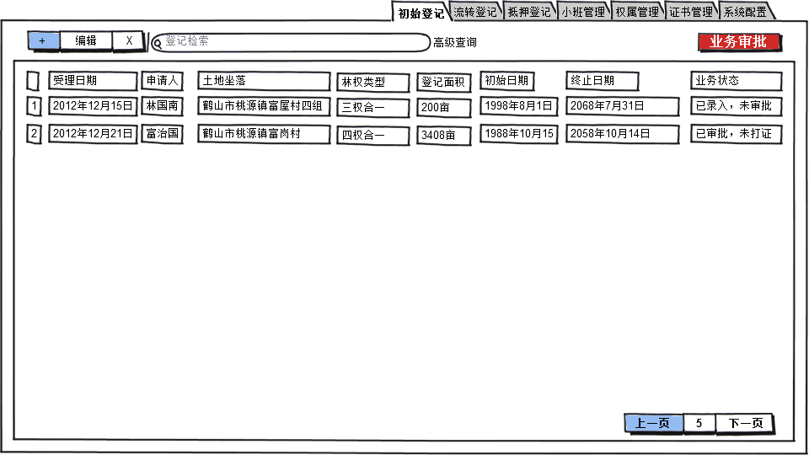

### 新增

#### 申请受理

在默认界面，用户通过【+】按钮新增初始登记申请，系统弹出【初始登记申请受理界面】并进入第一步“申请受理”。用户填写各项申请信息并上传各类附件并单击【下一步】确认；系统检查各项信息是否填写完备、各类附件是否上传完备，是则保存申请受理信息并进入第二步“业务审批”，否则系统弹出提示框。

补充：系统保存后的初始登记申请状态为【已录入，未审批】。

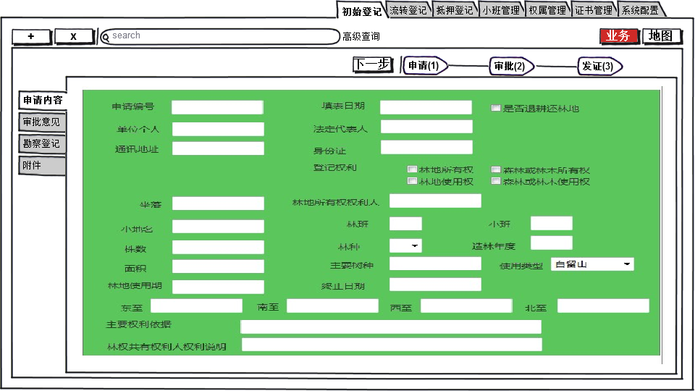

#### 业务审批

在默认界面，用户在【登记列表】中选择状态为【已录入，未审批】的初始登记记录并点击【编辑】按钮进入【初始登记业务审批界面】；或者在新增登记功能中，系统保存初始登记申请信息并单击【下一步】时进入【初始登记业务审批界面】。

在【初始登记业务审批界面】，系统列出申请受理步骤下所有表单但不允许对原有信息进行编辑。用户在【初始登记业务审批界面】填写用关业务审批信息并单击【下一步】确认；系统检查各项信息是否填写完备，是则保存业务审批信息并进入第三步“制证打证”，否则系统弹出提示框。

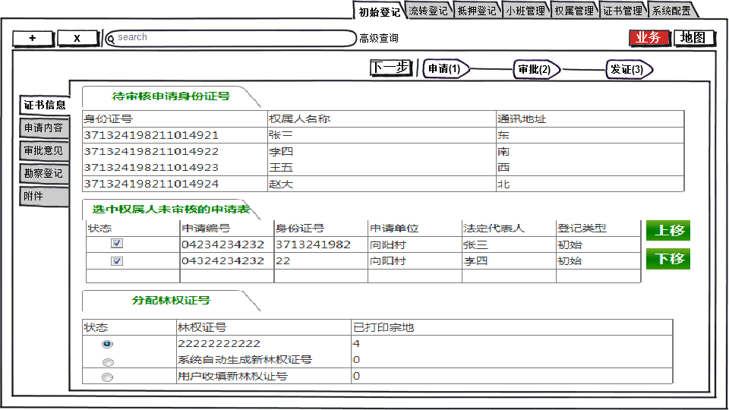

#### 制证打证

在默认界面，用户在【登记列表】中选择状态为【已审批，未打证】的初始登记记录并点击【编辑】按钮进入【初始登记业务审批界面】；或者在新增登记功能中，系统保存初始登记业务审批信息并单击【下一步】时进入【初始登记制证打证界面】。

在【初始登记制证打证界面】，系统列出申请受理、业务审批步骤下所有表单但不允许对原有信息进行编辑。用户在【初始登记制证打证界面】填写用关制证打证信息并单击【下一步】确认；系统检查各项信息是否填写完备，是则保存制证打证信息并进入制证打证，否则系统弹出提示框。



### 续办

在默认界面，用户在【登记列表】中选择初始登记记录并点击【编辑】按钮进行业务续办，根据初始登记记录的业务状态，【已录入，未审批】的情况进入【初始登记业务审批界面】 ， 【已审批，未打证】的情况进入【初始登记制证打证界面】。后续操作参看【新增】功能。

### 删除

在默认界面，用户在【登记列表】中选择初始登记记录并点击【删除】按钮将删除该初始登记记录。

对应有林权小班图形操作的，删除过程图形数据。

### 地图浏览

从默认界面单击【业务审批】按钮切换到【地图浏览】记录进入地图浏览界面，提供【定位】、【查询】、【工具】等功能。此时【+】、【编辑】、【X】等功能可见不可用。

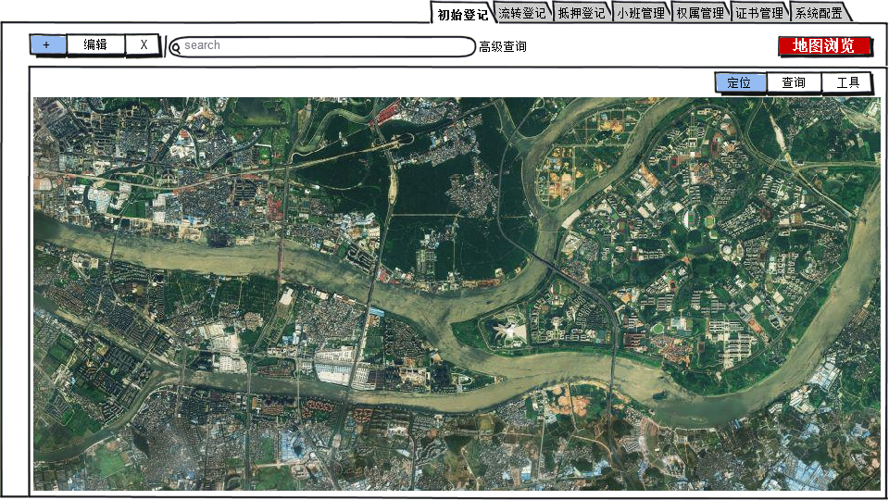

【定位】提供该流转下申请人所有林权小班的列表定位；

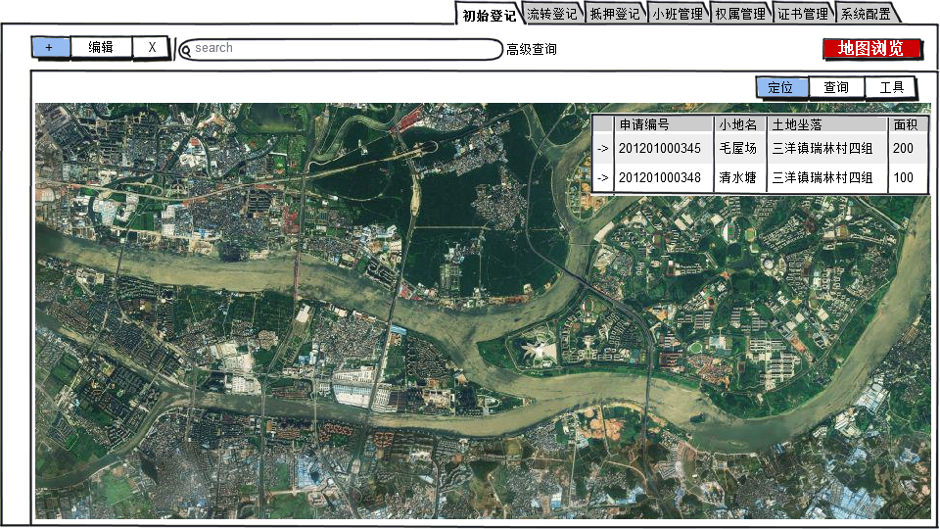

【浏览】提供林权小班属性浏览功能；用户点击【浏览】按钮，系统将鼠标设置为查询状态。用户点选某宗林地时，系统弹出该林权小班的属性框；

【工具】提供地图一般功能；

## 变更登记

### 业务设计

按照有关法律法规，集体林权变更登记业务是指因林权登记簿记载的下列事项发生变更而进行的登记：

（一）权利人发生改变；

（二）权利人姓名或者名称、地址变更的；

（三）林地面积发生改变；

（四）林地使用期发生变化；

（五）林种、主要树种等记载内容发生变化。

本系统设计考虑实际业务办理人员意见，并遵循林权变更登记流程，在系统内部将变更登记业务流程定义为以下三个步骤：

1. 申请受理。变更登记申请人（原权利人）向林业主管部门（窗口）提出林权变更申请并依法提交相关材料，林业主管部门（窗口）核查材料完整受理该申请，并录入相关信息。
2. 业务审批。林业主管部门依次审批核实申请人提交的各项材料，确保材料充分、数据准备且不存在权属争议等情况后，报市县级人民政府批准发证。
3. 制证打证。林业主管部门根据变更登记的有关信息，变更林权证内对应的信息内容或打印新的林权证并盖章。

### 业务约束

为了保证系统中变更登记顺利执行，需要对系统中开展变更登记业务进行业务约束，主要条目如下：

1. 系统内开展变更登记业务必须确保林地使用权、森林或者林木所有权、森林或者林木使用权的权利主体为单一自然人、法人、或者村镇集体（包括村小组集体、村集体），且各项权利起止日期一致。
2. 系统内开展变更登记业务只能针对一本林权证上一宗林地。即系统不支持多林权证、多宗林地同时变更的情况；如变更登记业务遇到有多林权证、多宗林地的情况，必须执行多次变更登记。
3. 系统内开展变更登记业务不能变更权利内容，即系统不支持三项权利的一项或者两项发生变化，必须是三项权利同时变化。
4. 系统内开展变更登记业务必须是以下内容发生变更：
   1. 三项权利对应的权利人发生变化；
   2. 三项权利对应的林地发生变化；
   3. 三项权利的起止日期发生；
5. 对于一宗林地因权利人变化而发生的林权流转，需注销原林权证上对应《森林、林地、林木状态登记表》，然后在原林权证《变更登记》中记录变更信息，并在新权利人的林权证上制打新的《森林、林地、林木状态登记表》 ，若新权利人没有林权证的，还需要制打新的林权证 ；
6. 对于一宗林地因林地变化而发生的林权流转，若需要进行林权小班分割：
   1. 在申请受理阶段进行林权小班分割将一宗林地拆分为两宗并变更有关林权信息；
   2. 在制证打证阶段，在原林权证上对应《森林、林地、林木状态登记表》的注记栏填写注记信息，然后在原林权证《变更登记》中记录变更信息；在新权利人的林权证上制打新的《森林、林地、林木状态登记表》 ，若新权利人没有林权证的，还需要制打新的林权证 ；
7. 对于一宗林地因林权起止日期变化而发生的林权流转，在制证打证阶段，在原林权证上对应《森林、林地、林木状态登记表》的注记栏填写注记信息，然后在原林权证《变更登记》中记录变更信息；在新权利人的林权证上制打新的《森林、林地、林木状态登记表》 ，若新权利人没有林权证的，还需要制打新的林权证 ；

### 默认界面

用户在主系统选择【变更登记】栏目，系统切换到变更登记默认界面。在默认界面上，系统自动检索用户对应的行政区（县）内最新的变更登记记录并列举到列表中。

【检索】检索功能模仿搜索引擎，识别输入内容对应是【申请表编号】、【申请人】或者其他业务字段，系统识别用户输入并在初始登记表中检索这些变更登记记录。

补充：【+】【编辑】【X】需要制作图标。

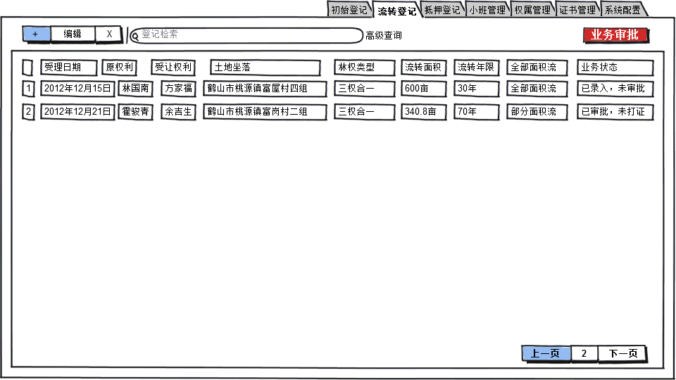

### 新增

#### 申请受理

在默认界面，用户通过【+】按钮新增变更登记申请，系统弹出【变更登记申请受理界面】并进入第一步“申请受理”。用户填写各项申请信息并上传各类附件并单击【下一步】确认；系统检查各项信息是否填写完备、各类附件是否上传完备，是则保存申请受理信息并进入第二步“业务审批”，否则系统弹出提示框。

补充：系统保存后的变更登记申请状态为【已录入，未审批】。

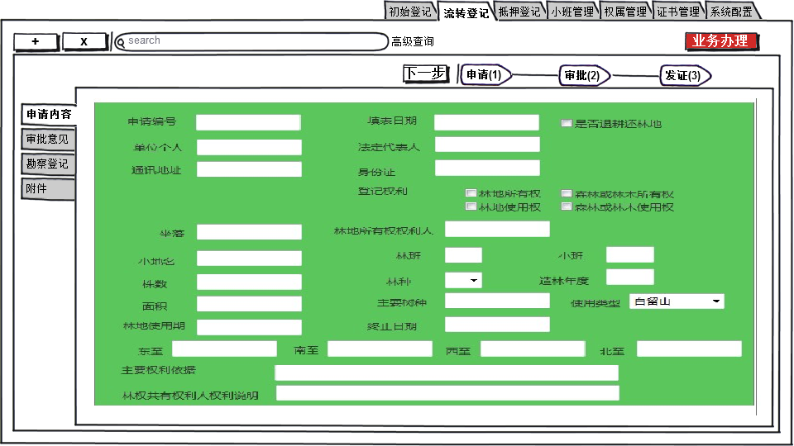

#### 业务审批

在默认界面，用户在【登记列表】中选择状态为【已录入，未审批】的变更登记记录并点击【编辑】按钮进入【变更登记业务审批界面】；或者在新增登记功能中，系统保存变更登记申请信息并单击【下一步】时进入【变更登记业务审批界面】。

在【变更登记业务审批界面】，系统列出申请受理步骤下所有表单但不允许对原有信息进行编辑。用户在【变更登记业务审批界面】填写用关业务审批信息并单击【下一步】确认；系统检查各项信息是否填写完备，是则保存业务审批信息并进入第三步“制证打证”，否则系统弹出提示框。

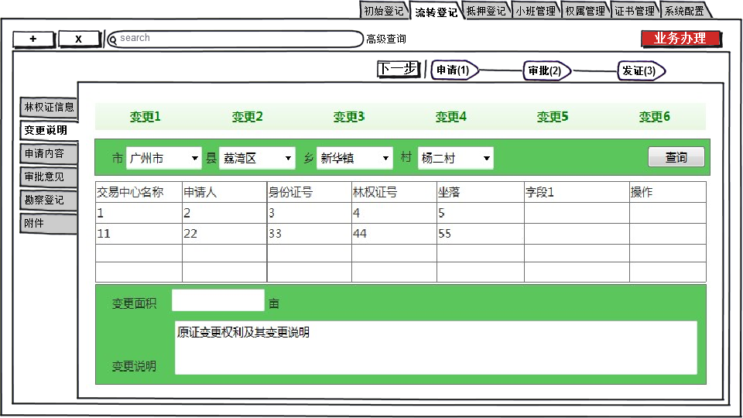

#### 制证打证

在默认界面，用户在【登记列表】中选择状态为【已审批，未打证】的变更登记记录并点击【编辑】按钮进入【变更登记业务审批界面】；或者在新增登记功能中，系统保存变更登记业务审批信息并单击【下一步】时进入【变更登记制证打证界面】。

在【变更登记制证打证界面】，系统列出申请受理、业务审批步骤下所有表单但不允许对原有信息进行编辑。用户在【变更登记制证打证界面】填写用关制证打证信息并单击【下一步】确认；系统检查各项信息是否填写完备，是则保存制证打证信息并进入制证打证，否则系统弹出提示框。



### 续办

在默认界面，用户在【登记列表】中选择变更登记记录并点击【编辑】按钮进行业务续办，根据变更登记记录的业务状态，【已录入，未审批】的情况进入【变更登记业务审批界面】 ， 【已审批，未打证】的情况进入【变更登记制证打证界面】。后续操作参看【新增】功能。

### 删除

在默认界面，用户在【登记列表】中选择变更登记记录并点击【删除】按钮将删除该初始登记记录。

对应有林权小班图形操作的，删除过程图形数据。

### 地图浏览

从默认界面单击【业务审批】按钮切换到【地图浏览】记录进入地图浏览界面，提供【定位】、【查询】、【工具】等功能。此时【+】、【编辑】、【X】等功能可见不可用。

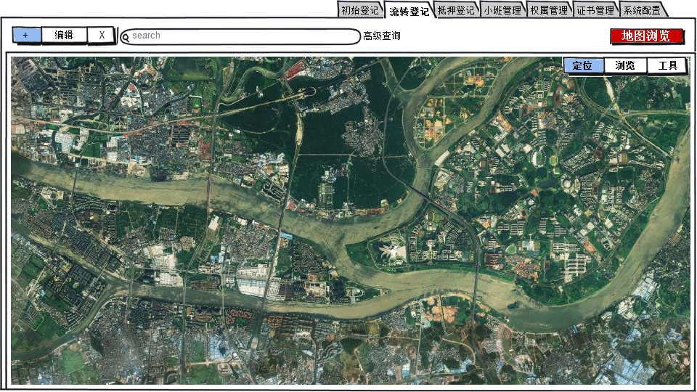

【定位】提供该流转下原权利人与受让权利人所有林权小班的列表定位；参看初始登记中【定位】功能界面示意图。

【浏览】提供林权小班属性浏览功能；用户点击【浏览】按钮，系统将鼠标设置为查询状态。用户点选某宗林地时，系统弹出该林权小班的属性框；

【工具】提供地图一般功能；

## 抵押登记

### 业务设计

按照有关法律法规，集体林权抵押登记是指集体林权权利人依法抵押林地使用权、森林或者林木所有权、森林或者林木使用权而进行的登记。

本系统设计考虑实际业务办理人员意见，并遵循林权抵押登记流程，在系统内部将变更登记业务流程定义为以下三个步骤：

1. 申请受理。抵押登记申请人向林业主管部门（窗口）提出林权抵押登记申请并依法提交相关材料，林业主管部门（窗口）核查材料完整受理该申请，并录入相关信息。
2. 业务审批。林业主管部门依次审批核实申请人提交的各项材料，确保材料充分、数据准备且不存在权属争议等情况后，报市县级人民政府批准发证。
3. 制证打证。林业主管部门根据抵押登记的有关信息，打印他项权证以及相关信息并盖章。

### 业务约束

为了保证系统中抵押登记顺利执行，需要对系统中开展抵押登记业务进行业务约束，主要条目如下：

1. 系统内开展抵押登记业务必须确保林地使用权、森林或者林木所有权、森林或者林木使用权的权利主体为单一自然人、法人、或者村镇集体（包括村小组集体、村集体），且各项权利起止日期一致。
2. 系统内开展变更登记业务只能针对一本林权证。即系统不支持多林权证同时抵押的情况；如抵押登记业务遇到有多林权证的情况，必须执行多次抵押登记。
3. 系统内开展抵押登记业务不能拆分权利内容，即系统不支持三项权利的一项或者两项进行抵押，必须是三项权利同时抵押。
4. 系统内开展抵押登记业务不能拆分权利的有效期限，即系统不支持林权的部分有效期限进行抵押，必须是林项的全部有效期限。

### 默认界面

用户在主系统选择【抵押登记】栏目，系统切换到抵押登记默认界面。在默认界面上，系统自动检索用户对应的行政区（县）内最新的抵押登记记录并列举到列表中。

【检索】检索功能模仿搜索引擎，识别输入内容对应是【申请表编号】、【申请人】或者其他业务字段，系统识别用户输入并在初始登记表中检索这些抵押登记记录。

补充：【+】【编辑】【X】需要制作图标。

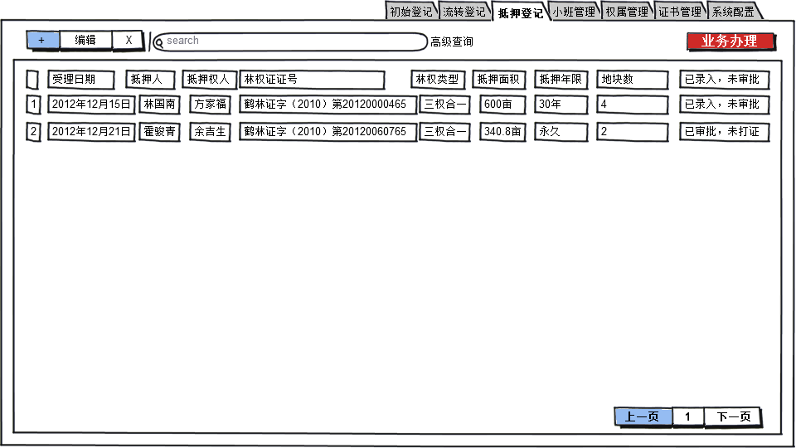

### 新增

#### 申请受理

在默认界面，用户通过【+】按钮新增抵押登记申请，系统弹出【抵押登记申请受理界面】并进入第一步“申请受理”。用户填写各项申请信息并上传各类附件并单击【下一步】确认；系统检查各项信息是否填写完备、各类附件是否上传完备，是则保存申请受理信息并进入第二步“业务审批”，否则系统弹出提示框。

补充：系统保存后的抵押登记申请状态为【已录入，未审批】。

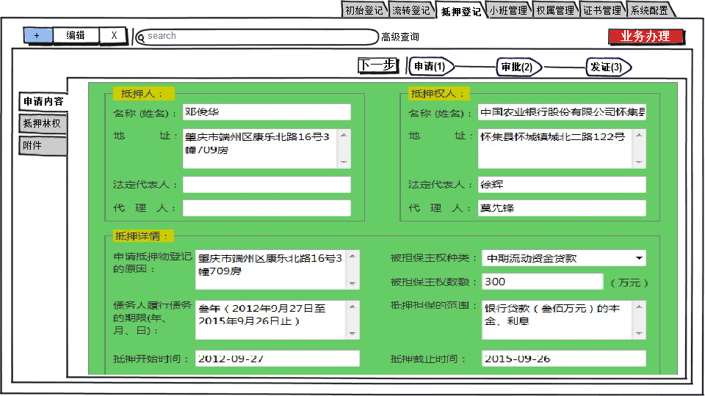

#### 业务审批

在默认界面，用户在【登记列表】中选择状态为【已录入，未审批】的抵押登记记录并点击【编辑】按钮进入【抵押登记业务审批界面】；或者在新增登记功能中，系统保存抵押登记申请信息并单击【下一步】时进入【抵押登记业务审批界面】。

在【抵押登记业务审批界面】，系统列出申请受理步骤下所有表单但不允许对原有信息进行编辑。用户在【抵押登记业务审批界面】填写用关业务审批信息并单击【下一步】确认；系统检查各项信息是否填写完备，是则保存业务审批信息并进入第三步“制证打证”，否则系统弹出提示框。

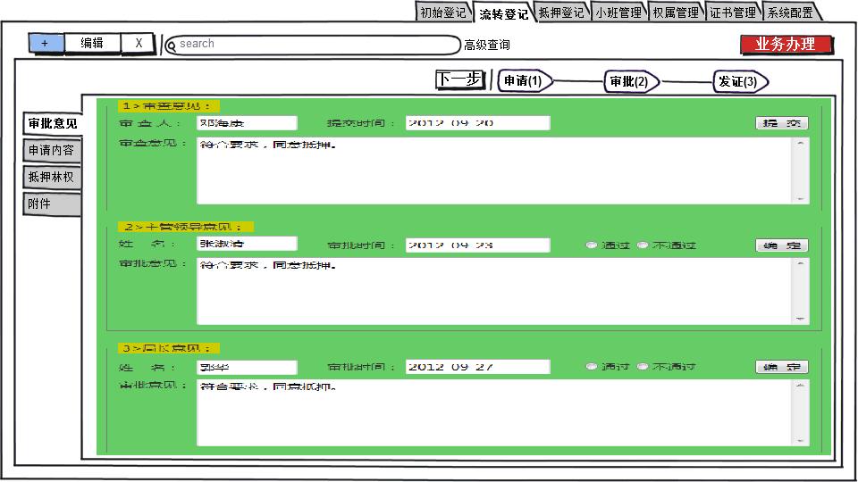

#### 制证打证

在默认界面，用户在【登记列表】中选择状态为【已审批，未打证】的抵押登记记录并点击【编辑】按钮进入【抵押登记业务审批界面】；或者在新增登记功能中，系统保存抵押登记业务审批信息并单击【下一步】时进入【抵押登记制证打证界面】。

在【抵押登记制证打证界面】，系统列出申请受理、业务审批步骤下所有表单但不允许对原有信息进行编辑。用户在【抵押登记制证打证界面】填写用关制证打证信息并单击【下一步】确认；系统检查各项信息是否填写完备，是则保存制证打证信息并进入制证打证，否则系统弹出提示框。

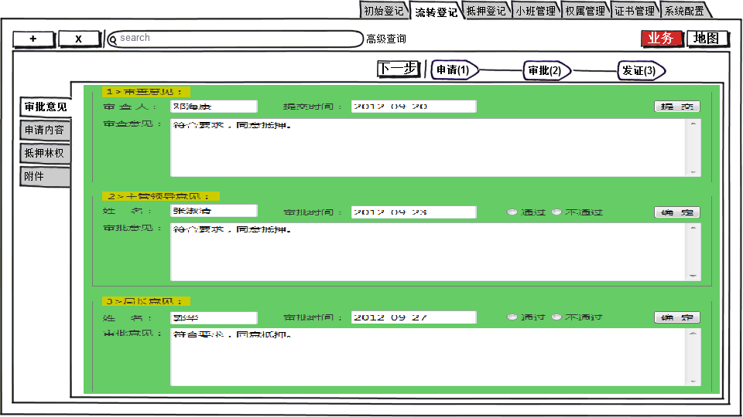

### 续办

在默认界面，用户在【登记列表】中选择抵押登记记录并点击【编辑】按钮进行业务续办，根据抵押登记记录的业务状态，【已录入，未审批】的情况进入【抵押登记业务审批界面】 ， 【已审批，未打证】的情况进入【抵押登记制证打证界面】。后续操作参看【新增】功能。

### 删除

在默认界面，用户在【登记列表】中选择抵押登记记录并点击【删除】按钮将删除该初始登记记录。

对应有林权小班图形操作的，删除过程图形数据。

### 地图浏览

从默认界面单击【业务办理】按钮切换到【地图浏览】记录进入地图浏览界面，提供【定位】、【查询】、【工具】等功能。此时【+】、【编辑】、【X】等功能可见不可用。

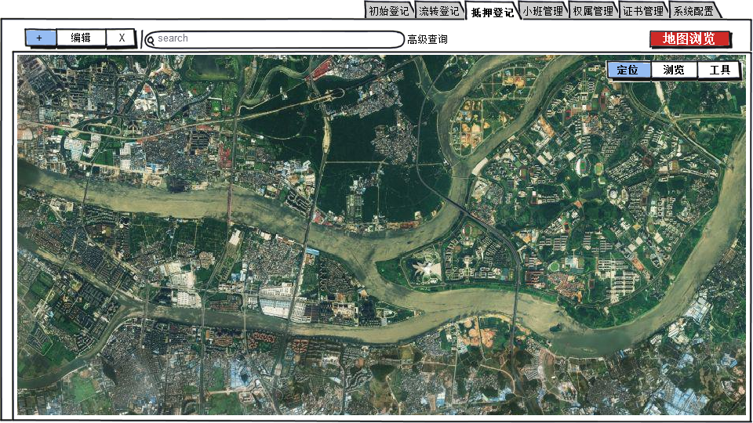

【定位】提供该流转下抵押人与抵押权人所有林权小班的列表定位；参看初始登记中【定位】功能界面示意图。

【浏览】提供林权小班属性浏览功能；用户点击【浏览】按钮，系统将鼠标设置为查询状态。用户点选某宗林地时，系统弹出该林权小班的属性框；

【工具】提供地图一般功能；

## 林权小班

此栏目主要针对林权登记业务以及林权日常管理中需要对林权小班图形进行相关操作而设立。

在系统中，林权登记业务需要对林权小班图形进行操作的情形有：

1. 初始登记时，操作人员需要参照《林地林权登记现场核实表》在地图上勾绘林权小班；
2. 变更登记是，对于需要变更林地图形的，操作人员需要参照《林地林权登记现场核实表》在地图上分割林权小班；

在系统中，林权日常管理需要对林权小班图形进行操作的情形有：

1. 同一权利人，相邻两宗或者多宗林地，林权内容以及有效期限均相同时，可以进行林权小班合并；
2. 国家或者其他单位、个人依法征用林地转为其他用地时，林地消失，需要删除对应的林权小班。

### 默认界面

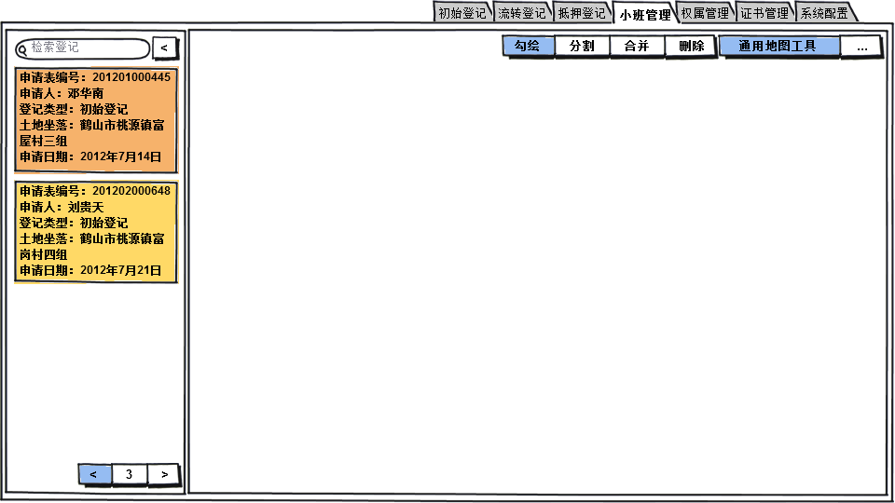

### 勾绘

在默认界面，用户通过【检索登记】输入框输入关键信息，系统检索与之匹配的登记申请并列出。当用户选中某一“初始登记申请”时，系统将地图定位到土地坐落的地址（行政村）。用户点击【勾绘】按钮，系统弹出勾绘选项。用户选择一种绘笔，在地图上勾绘林权小班并确认，系统弹出林权小班信息。用户浏览小班信息并确认，系统保存。

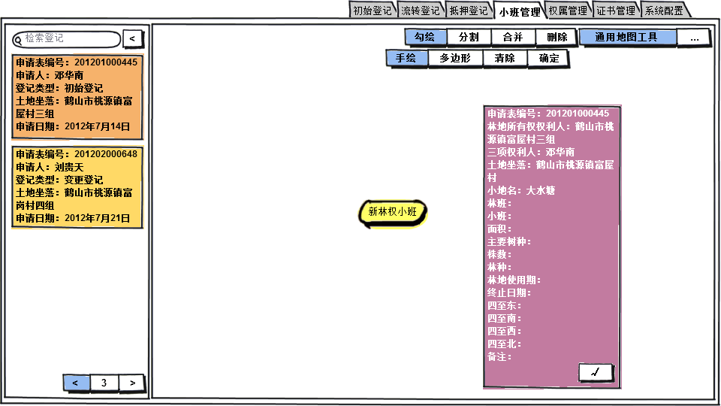

【手绘】：提供ArcGIS手绘笔，可以通过鼠标移动按下并移动绘制多边形。

【多边形】：提供传统的多边形绘制，通过鼠标点击绘制点，双击结束。

【清除】：清除地图上绘制内容。

【确定】：用户确认绘制工作完成，系统弹出【林权小班信息框】。

【√】：用户确认林权小班信息，勾绘结束。

### 分割

在默认界面，用户通过【检索登记】输入框输入关键信息，系统检索与之匹配的登记申请并列出。当用户选中某一“变更登记申请”时，系统将地图定位到该宗林地并选中（选中效果通过Element实现）。用户点击【分割】按钮，系统弹出分割选项。用户选择一种绘笔，在地图上勾绘分割线分割。用户点击【确定】按钮，系统分割林权小班并弹出林权小班信息。用户浏览修改小班信息并确认，系统保存。

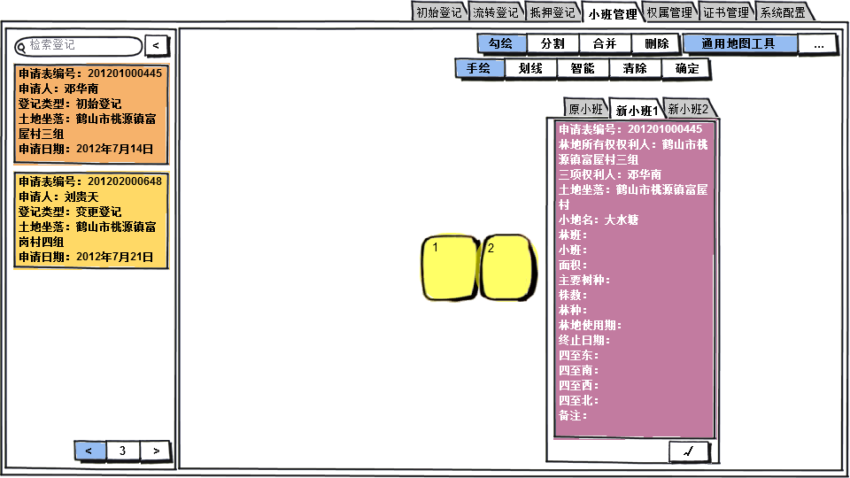

【手绘】：提供ArcGIS手绘笔，可以通过鼠标移动按下并移动绘制多段线。

【划线】：提供传统的划线绘制，通过鼠标点击绘制点，双击结束。

【智能】：提供参数设置框，用户输入面积、分割位置（上下左右），系统自动分割。

【清除】：清除地图上绘制内容。

【确定】：用户确认绘制工作完成，系统分割林权小班并弹出【林权小班信息框】。

【√】：用户确认林权小班信息，分割结束。

### 合并

在默认界面，用户通过【检索小班】输入框输入关键信息，系统检索与之匹配的登记申请并列出。当用户选中某一“林权小班”时，系统将地图定位到该宗林地并选中。用户通过点击【通用地图工具】中【选择】按钮，系统提供小班选中功能。用户选中多个林权小班，系统在地图上显示选中效果。用户点击【合并】按钮，系统判断是否可以合并，若可以则合并林权小班并弹出【合并林权小班信息框】，否则提示不能不合并原因。用户浏览修改新小班信息，填写合并记录并确认，系统保存新小班。

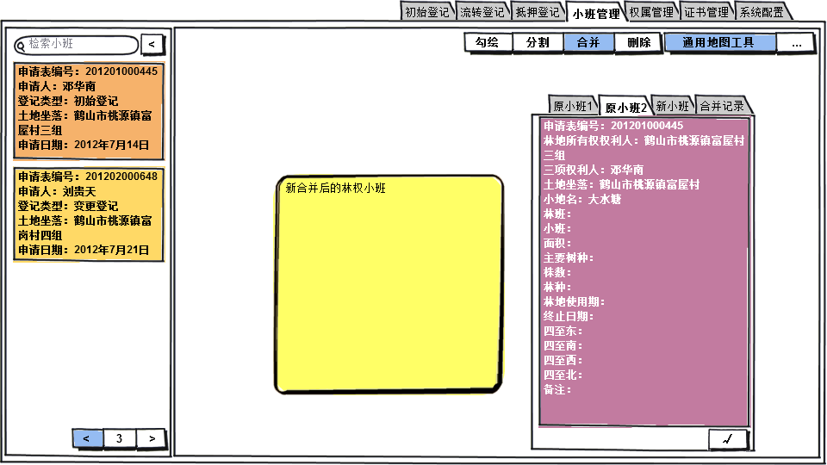

### 删除

在默认界面，用户通过【检索小班】输入框输入关键信息，系统检索与之匹配的登记申请并列出。当用户选中某一“林权小班”时，系统将地图定位到该宗林地并选中。用户点击【删除】按钮，系统判断是否可以删除，若不可以则提示不能删除的原因；否则弹出【删除小班信息框】。用户浏览小班信息，填写删除记录并确认，系统删除小班。

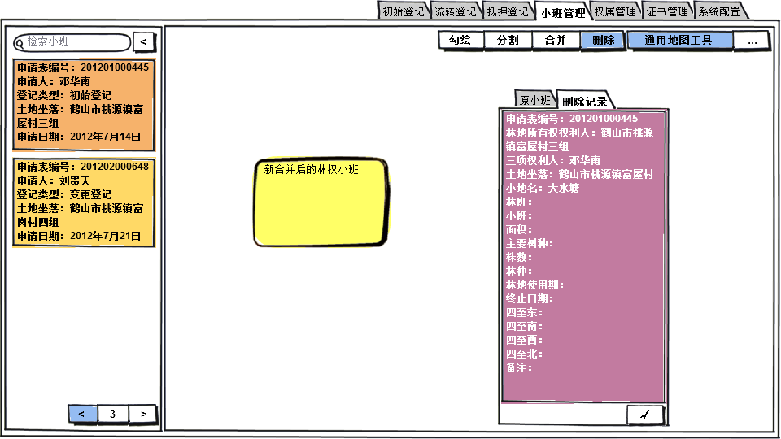

## 权属管理

### 默认界面

权属管理栏目没有默认界面。当用户切换到权属管理栏目时，系统根据用户设置的权属管理默认激活导航页，加载子页面。下图为加载林权回溯的界面示意图。

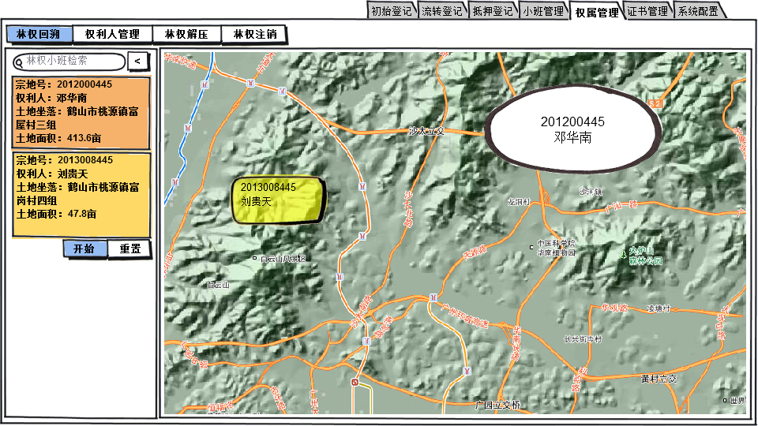

### 林权回溯

用户按下【林权回溯】导航栏时，权属管理栏目切换到林权回溯界面。用户输入林权小班关键信息，单击【检索】确认，系统检索林权小班记录并将满足条件的记录列出。



用户选择某一条林权小班记录，并单击【开始】，系统进行林权回溯并将回溯结果列出。用户单击【重置】，系统清空检索结果以及回溯结果并清除检索框输入信息。

林权回溯效果如下图

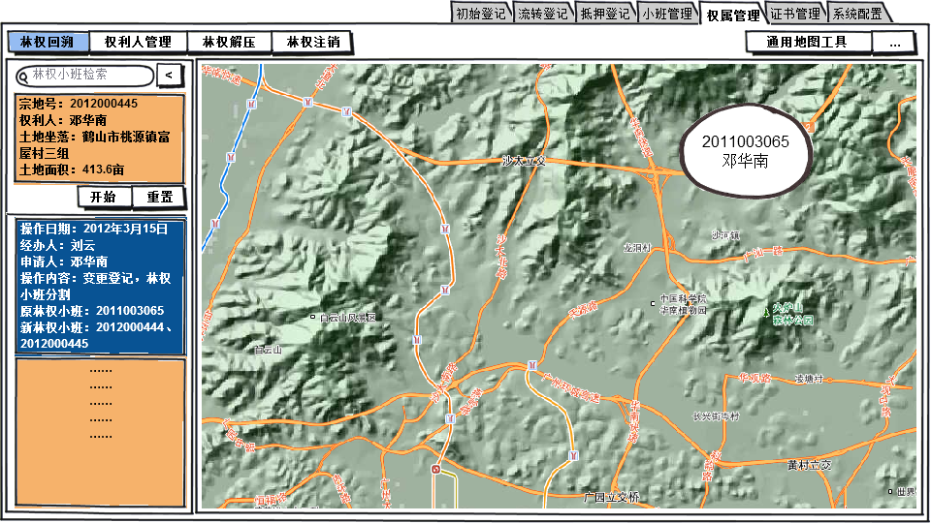

### 权利人管理

用户按下【权利人回溯】导航栏时，权属管理栏目切换到林权回溯界面。用户输入权利人关键信息，单击【检索】确认，系统检索林权小班记录并将满足条件的记录列出。

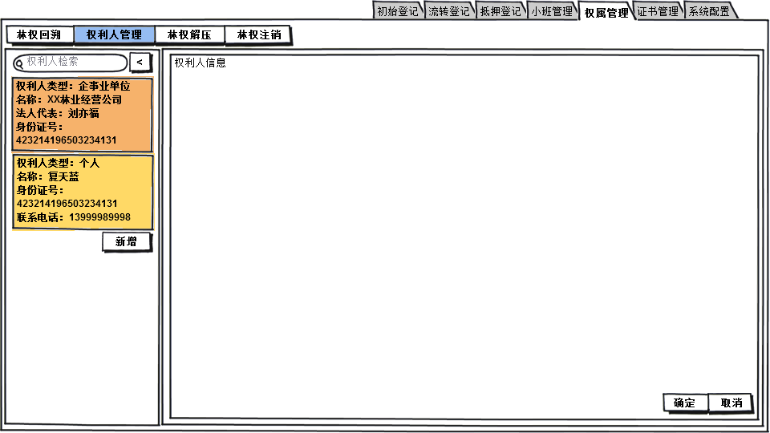

若用户选择某一条权利人记录，系统将该权利人对应的信息加载到右边【权利人信息框】，用户修改权利人信息并单击【确定】，系统保存修改结果；若用户单击【新增】，系统将清空右边权利人信息，用户填写权利人信息并单击【确定】保存，系统新增权利人信息。

### 林权解押

用户按下【林权解押】导航栏时，权属管理栏目切换到林权解押界面。用户输入抵押关键信息，单击【检索】确认，系统检索抵押登记记录并将满足条件的记录列出。

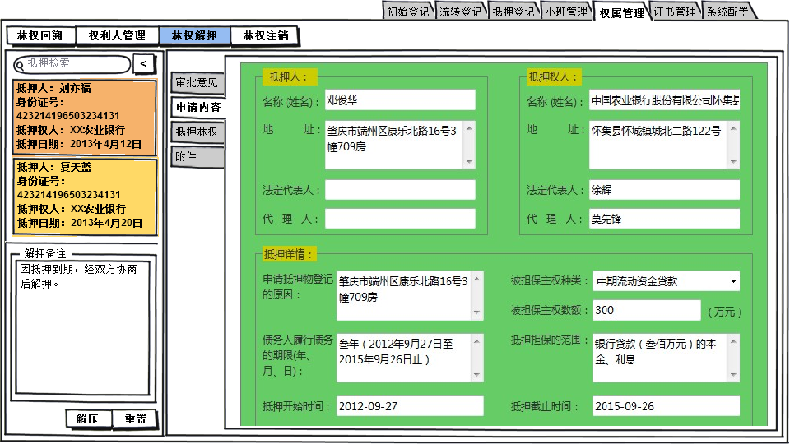

若用户选择某一条抵押登记记录，系统将该抵押登记对应的信息加载到右边【抵押信息框】，用户浏览抵押登记信息，填写解押备注并单击【解押】，系统判断是否可以解押，是则解押并保存，否则系统弹出提示框。

### 林权注销

用户按下【林权注销】导航栏时，权属管理栏目切换到林权注销界面。用户输入林权关键信息，单击【检索】确认，系统检索林权记录并将满足条件的记录列出。

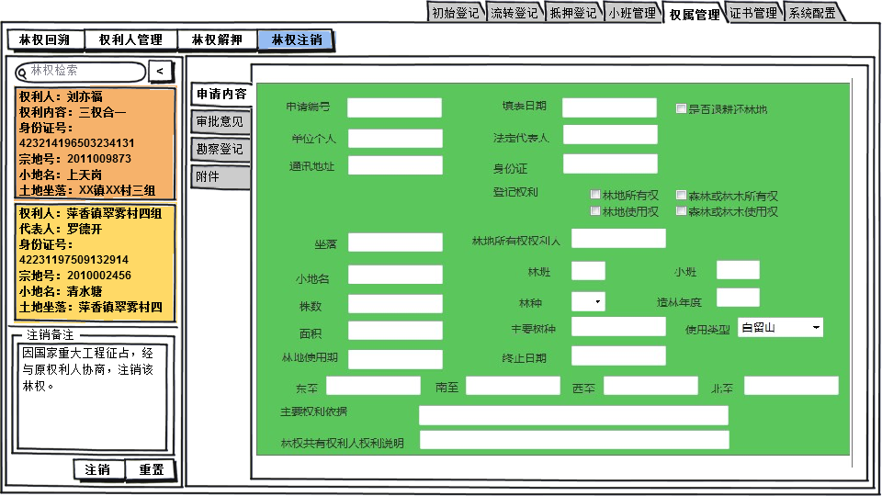

用户选择某一条林权记录，系统将该林权信息对应的信息加载到右边【林权信息框】，用户浏览林权信息，填写注销备注并单击【注销】，系统判断是否可以注销，是则解押并保存，否则系统弹出提示框。

## 证书管理

### 默认界面

权属管理栏目没有默认界面。当用户切换到权属管理栏目时，系统根据用户设置的权属管理默认激活导航页，加载子页面。

### 证书领取

用户按下【证书领取】导航栏时，证书管理栏目切换到证书领取界面。用户输入证书关键信息，单击【检索】确认，系统检索证书记录并将满足条件的记录列出。

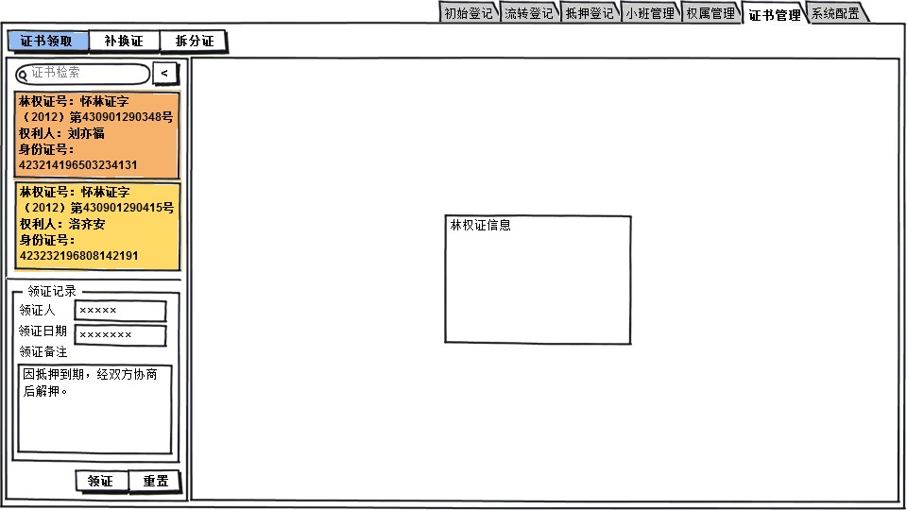

用户选择某一条或者多条证书记录，并填写领证记录后单击【领证】，系统保存领证记录。

### 补换证

用户按下【补换证】导航栏时，证书管理栏目切换到补换证界面。用户输入证书关键信息，单击【检索】确认，系统检索证书记录并将满足条件的记录列出。

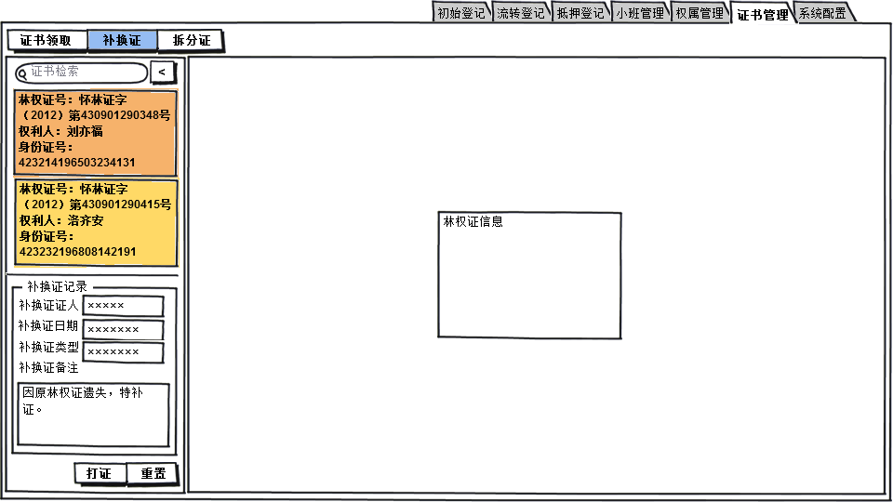

用户选择某一条证书记录，并填写补换证记录后单击【打证】，系统保存补换证信息并打印林权证。

### 拆分证

用户按下【拆分证】导航栏时，证书管理栏目切换到拆分证界面。用户输入证书关键信息，单击【检索】确认，系统检索证书记录并将满足条件的记录列出。

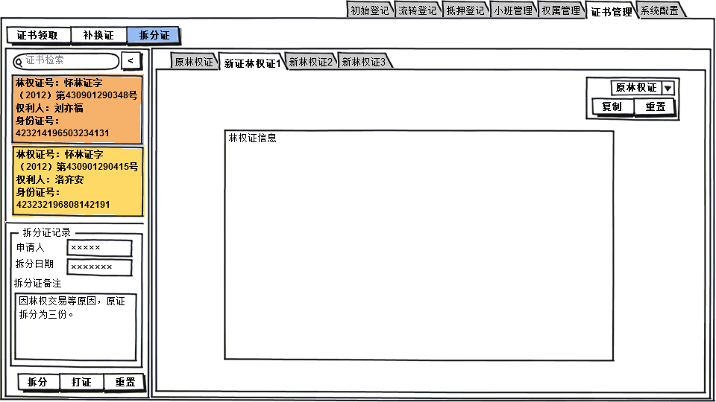

用户选择某一条证书记录，系统加载该林权证信息到【原林权证】。用户点击【拆分】，系统激活右边内容框（类似google浏览的tab页）。用户根据实际应用需求新增新林权证，系统从1开始编号。用户选择新林权证来源于原林权证哪一页或者几页并点击【复制】，系统将原林权证上对应的信息复制到当前林权证。用户填写设定好全部林权证信息后填写拆分证记录并点击【打证】，系统保存拆分证信息并打印新林权证。

# 集成设计

# 系统错误处理设计

## 错误处理

## 错误恢复